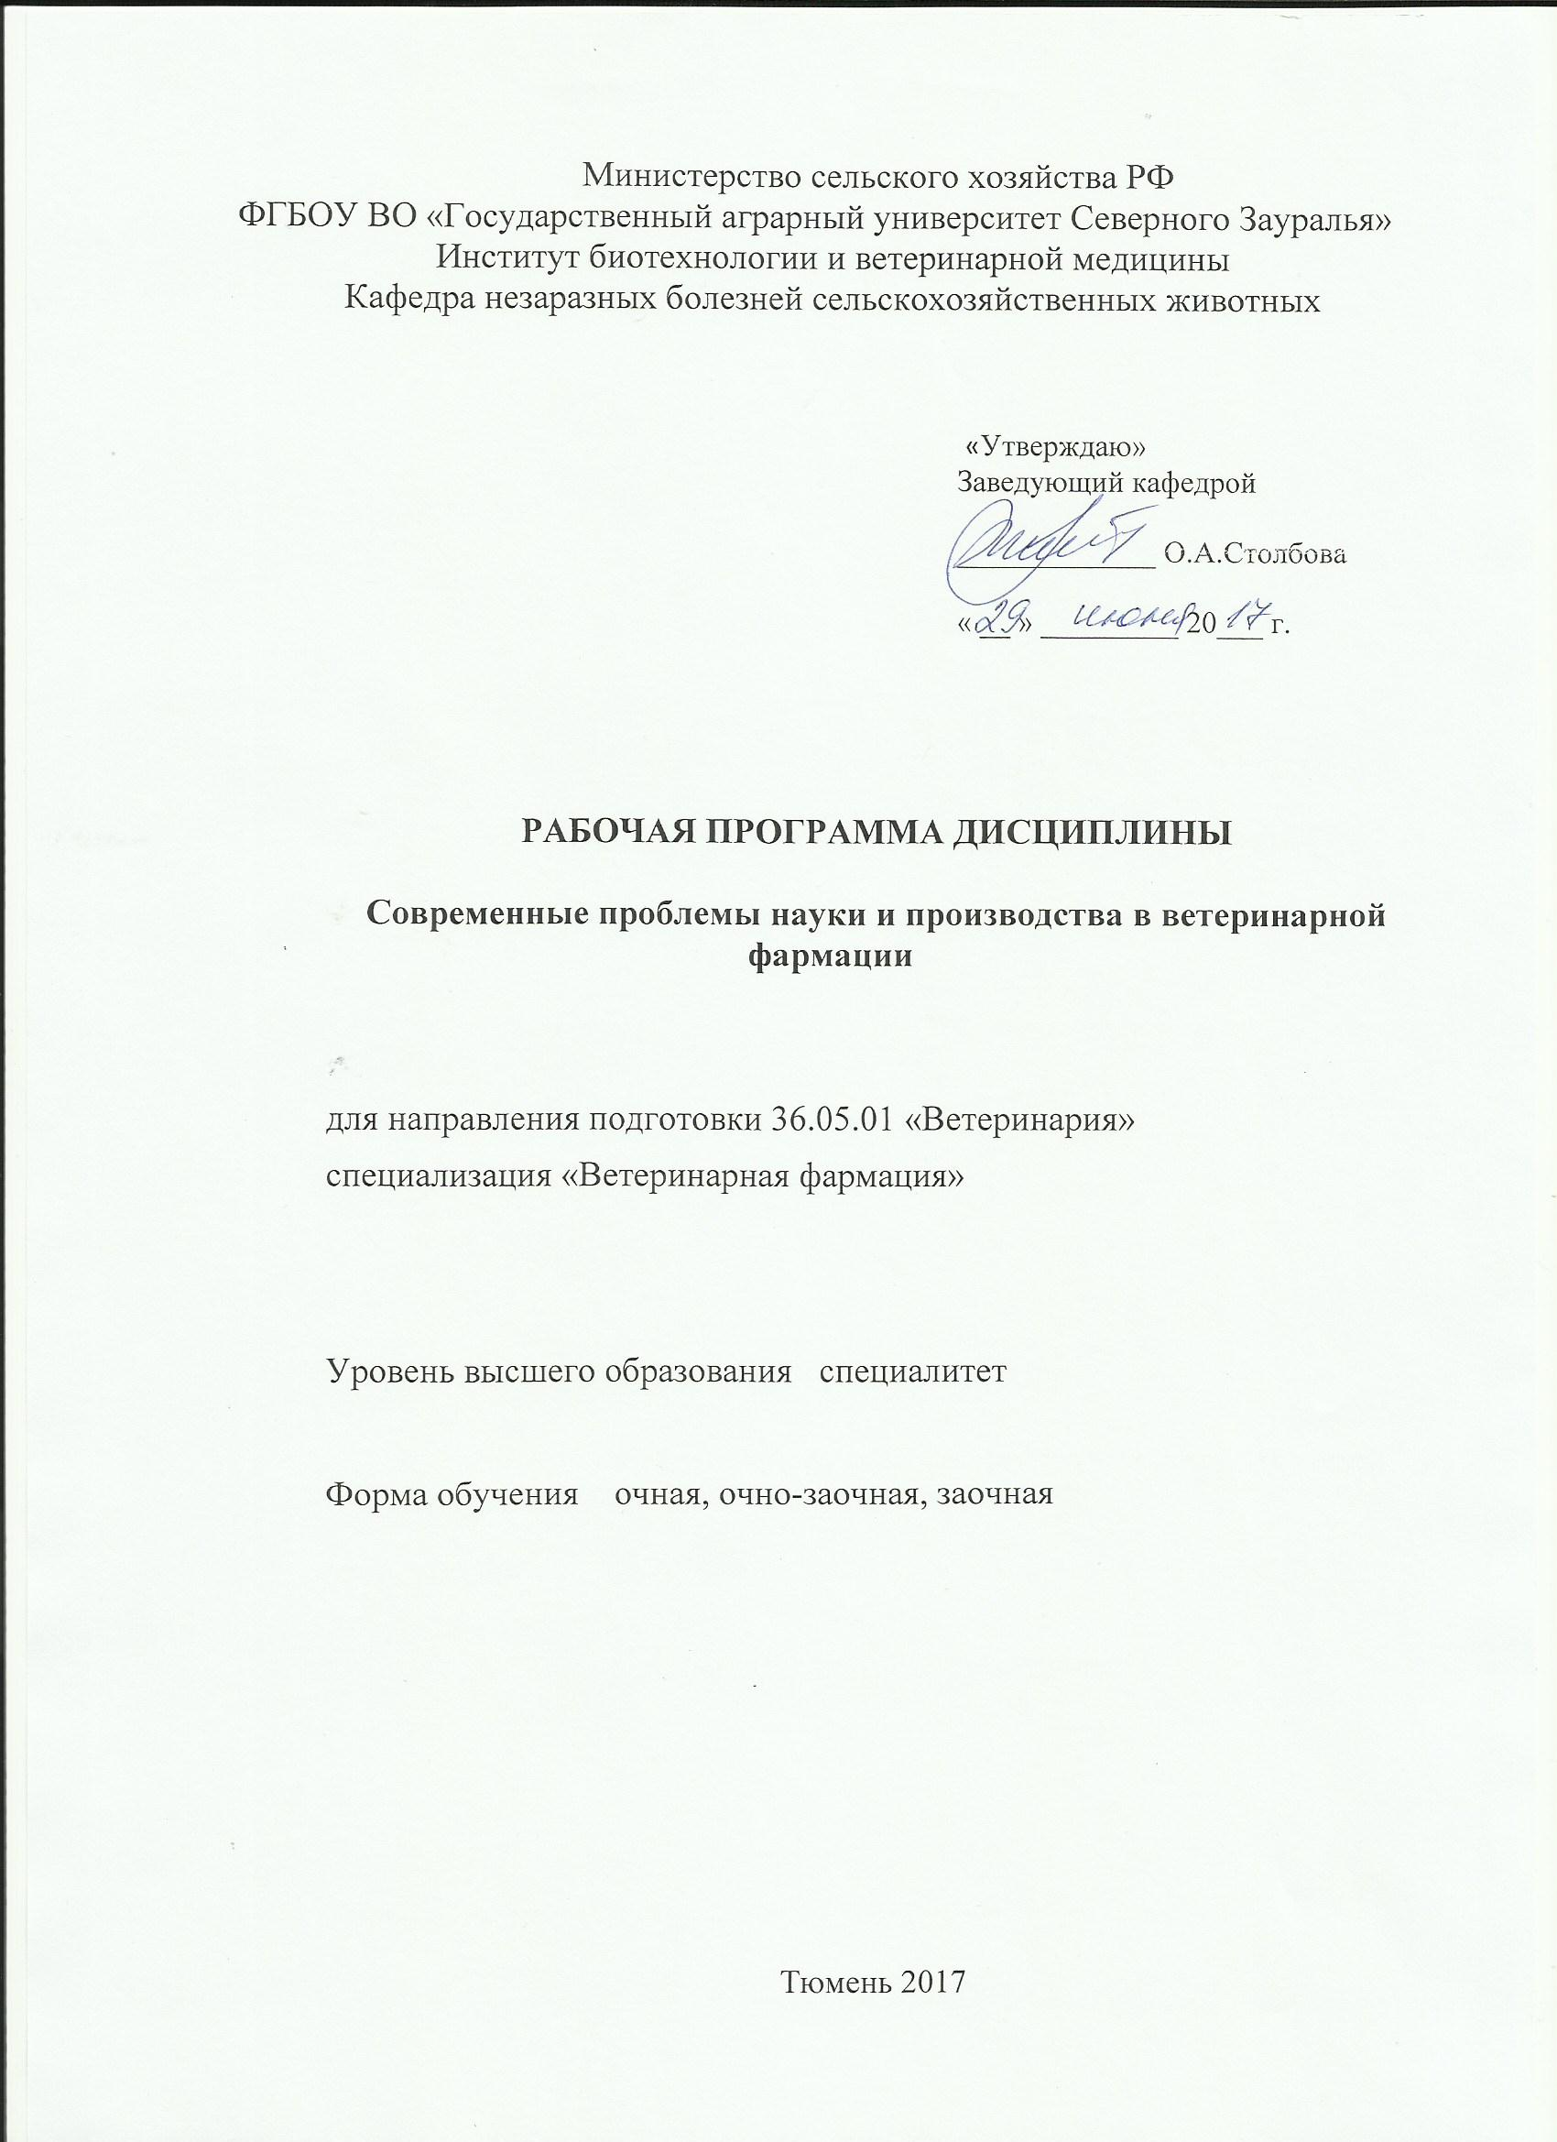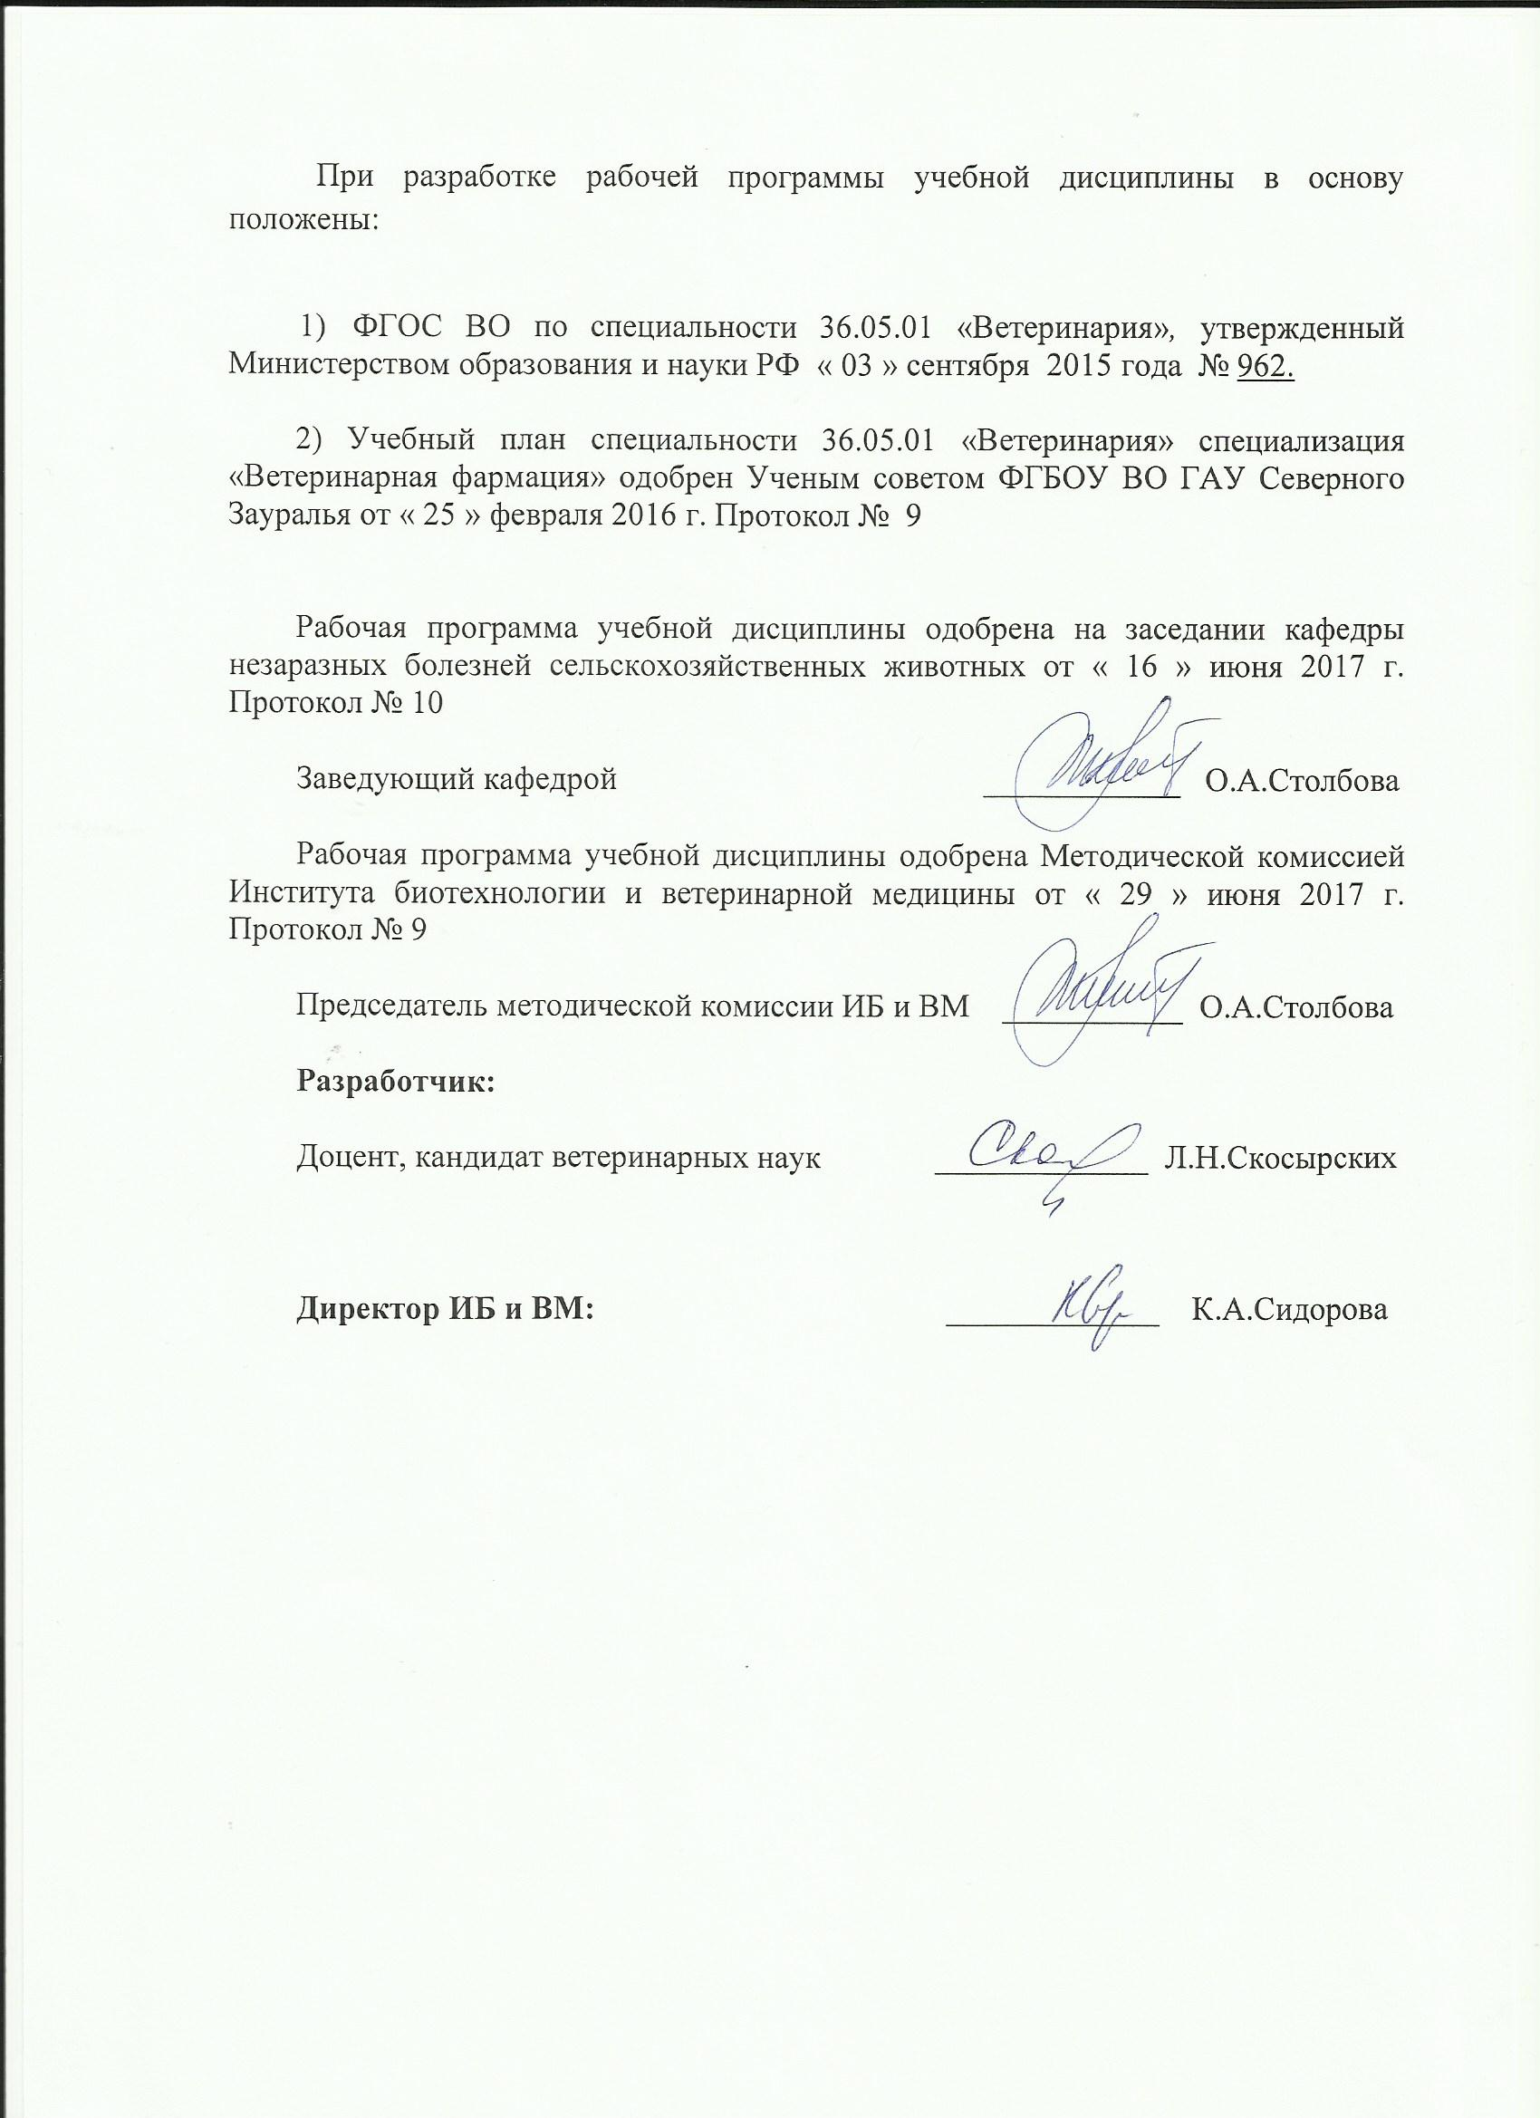

1. Перечень планируемых результатов обучения по дисциплине, соотнесенных с планируемыми результатами освоения образовательной программы
Коды компетенции | Результаты освоения | Перечень планируемых результатов обучения по дисциплине
ПК-12 | способностью и готовностью использовать нормативную документацию, принятую в ветеринарии и здравоохранении (законы Российской Федерации, технические регламенты, международные и национальные стандарты, приказы, правила, рекомендации, указания, терминологию, действующие международные классификации) | знать:  - биологическую, латинскую терминологию;  - Государственную фармакопею РФ, основные нормативно-технические документы (ГОСТ, ОСТ, GMP и др.) и законодательные акты (Федераль-ные законы РФ, Постановления Правительства РФ, Приказы МСХ и др.), регламентирующие обращение лекарственных средств для животных  уметь:  - пользоваться фармакопеей, научной и справочной литературой, нормативно-правовыми документа-ми, регулирующими фармацевтичес-кую деятельность  владеть:  - биологической, латинской термино-логией, навыками работы с фармако-пеей, рецептурными справочниками и нормативно-правовыми документами, регулирующими фармацевтическую деятельность
ПК-26 | способностью и готовностью к участию в освоении современных теоретических и экспериментальных методов исследования с целью создания новых перспективных средств, в организации работ по практическому использованию и внедрению результатов исследований, умением применять инновационные методы научных исследований в ветеринарии и биологии | знать:  - общие принципы разработки, испы-тания и регистрации лекарственных средств;  - основные группы и номенклатуру лекарственных средств, фармакоки-нетику, фармакодинамику и механиз-мы действия, формы выпуска и мето-ды применения лекарственных средств  уметь:  - ориентироваться в номенклатуре и классификации лекарственных средств; анализировать фармакоди-намику, фармакокинетику и дейст-вие лекарственных препаратов  владеть:  - алгоритмом выбора лекарственных препаратов, навыками расчета оптимальных доз, введения различных лекарственных форм препаратов

2. Место дисциплины в структуре образовательной программы

Дисциплина «Современные проблемы науки и производства в ветеринарной фармации» относится к Блоку 1 и является вариативной частью согласно учебного плана подготовки по специальности 36.05.01 «Ветеринария» специализация «Ветеринарная фармация».
Требования к входным знаниям и умениям студента, необходимым для изучения дисциплины «Современные проблемы науки и производства в ветеринарной фармации»:
знать: основные правовые категории и понятия, основные положения ветеринарного законодательства, биологическую и фармацевтическую терминологию, основные группы и номенклатуру лекарственных средств, механизм их действия, формы выпуска, методы введения;
уметь: работать с нормативными источниками, ориентироваться в номенклатуре лекарственных средств, анализировать их действие;
владеть: навыками работы с нормативными документами, фармакопеей и рецептурными справочниками.
Последующие дисциплины: подготовка к сдаче государственного экзамена, подготовка к выпускной квалификационной работе у студентов очной формы обучения и лекарственные и ядовитые растения, внутренние незаразные болезни; общая и частная хирургия; акушерство и гинекология; паразитология и инвазионные болезни; токсикология; дисциплины специализации «Ветеринарная фармация»: фармацевтическая химия, фармацевтическая технология; токсикологическая химия, фармакогнозия у студентов очно-заочной и заочной формы обучения.
Дисциплина изучается на 5 курсе в 10 семестре по очной форме обучения и на 4 курсе в 7 семестре – очно-заочной и заочной форме.

3. Объем дисциплины и виды учебной работы

Общая трудоемкость дисциплины составляет 72 часа (2 зачетные единицы)

Вид учебной работы |  |  | Форма обучения
Вид учебной работы | очная | очно-заочная |  | заочная
Аудиторные занятия (всего) | 36 | 18 |  | 10
В том числе: | - | - |  | -
Лекции | 12 | 8 |  | 6
Практические занятия | 24 | 10 |  | 4
Самостоятельная работа (всего) | 36 | 54 |  | 62
В том числе: | - | - |  | -
Проработка материала лекций,  подготовка к занятиям | 18 | 41 |  | 47
Самостоятельное изучение тем | 3 |  |  | 47
Контрольные работы | - | - |  | 15
Доклад | 15 | 13 |  | -
Вид промежуточной аттестации | зачет | зачет |  | зачет
Общая трудоемкость | 72  2 з.е. | 72  2 з.е. |  | 72  2 з.е.

4. Содержание дисциплины
4.1. Содержание разделов дисциплины
№ п/п | Наименование раздела дисциплины | Содержание раздела
1 | Нормативно-правовое регулирование в сфере деятельности, связанной с обращением лекарственных средств для животных | Требования федерального законодательства, предъявляемые к деятельности в сфере обращения лекарственных средств для животных. Государственное регулирование отношений, возникающих в сфере обращения лекарственных средств, предназначенных для животных. Порядок исполнения государственными органами функций по принятию нормативных правовых актов и оказанию государственных услуг в указанной области. Нормативно-правовое регулирование в сфере деятельности, связанной с обращением лекарственных средств для животных. Осуществление действий по контролю и надзору за исполнением юридическими и иными лицами требований законодательства Российской Федерации.
2 | Государственная система контроля качества, эффективности, безопасности лекарственных средств | Обзор государственных, отраслевых и иных стандартов в области обращения лекарственных средств, предназначенных для животных. Государственная система контроля качества, эффективности, безопасности лекарственных средств. Нормативно-правовое обеспечение и мониторинг качества лекарственных средств для животных. Система сертификации лекарственных средств.
3 | Правила государственной регистрации лекарственных средств для животных и кормовых добавок. Изготовление и контроль качества лекарственных препаратов для животных | Правила государственной регистрации лекарственных средств для животных и кормовых добавок. Производство и изготовление лекарственных средств и иммунобиологических препаратов, предназначенных для животных. Организационно-технологическая документа-ция. Разработка, доклинические и клинические исследования лекарственных средств.
4 | Лицензирование фармацевтической деятельности | Лицензирование фармацевтической деятельности. Лицензирование деятельности в сфере обращения лекарственных средств для животных
5 | Государственный ветеринарный надзор за обращением лекарственных средств для животных | Государственный ветеринарный надзор за соблюдением юридическими лицами, индивидуальными предпринимателями и гражданами требований законов и иных нормативных правовых актов Российской Федерации в области обращения лекарственных средств для животных.
6 | Правовые основы осуществления деятель-ности, связанной с обращением наркоти-ческих лекарственных средств и психотроп-ных веществ | Правовое регулирование деятельности в сфере оборота наркотических средств, психотропных веществ. Лицензирование деятельности, связанной с оборотом наркотических средств и психотропных веществ.  Требования, предъявляемые к лицам, допускаемым к работе с наркотическими средствами и психотропными веществами. Условия использования наркотических средств и психотропных веществ в ветеринарных целях.

4.2. Разделы дисциплины и междисциплинарные связи с обеспечиваемыми (последующими) дисциплинами

№ п/п | Наименование обеспечиваемых (последующих) дисциплин | Номера разделов данной дисциплины, необходимых для изучения обеспечиваемых (последующих) дисциплин
№ п/п | Наименование обеспечиваемых (последующих) дисциплин | 1 | 2 | 3 | 4 | 5 | 6
1 | Лекарственные и ядовитые растения | + | + |  |  |  | +
2 | Внутренние незаразные болезни |  | +
3 | Акушерство и гинекология |  | +
4 | Общая и частная хирургия |  | + |  |  |  | +
5 | Паразитология и инвазионные болезни |  | +
6 | Токсикология |  | + |  |  |  | +
7 | Фармацевтическая химия | + | +
8 | Фармацевтическая технология | + | + | + | +
9 | Токсикологическая химия | + | + |  |  |  | +
10 | Фармакогнозия | + | + |  |  |  | +
11 | Подготовка к сдаче государственного экзамена | + | + | + | + | + | +
13 | Подготовка к выпускной квалификационной работе | + | + | + | + | + | +

4.3. Разделы дисциплин и виды занятий

очная форма обучения

№ п/п | Наименование раздела дисциплины | Лекции | Лабораторные  занятия | СРС | Всего  час.
1 | Нормативно-правовое регулирование в сфере деятельности, связанной с обращением лекарственных средств для животных | 2 | 4 | 6 | 12
2 | Государственная система контроля качества, эффективности, безопасности лекарственных средств | 2 | 4 | 6 | 12
3 | Правила государственной регистрации лекарственных средств для животных и кормовых добавок. Изготовление и контроль качества лекарственных препаратов для животных | 2 | 4 | 6 | 12
4 | Лицензирование фармацевтической деятельности | 2 | 4 | 6 | 12
5 | Государственный ветеринарный надзор за обращением лекарственных средств для животных | 2 | 4 | 6 | 12
6 | Правовые основы осуществления деятельности, связанной с обращением наркотических лекарственных средств и психотропных веществ | 2 | 4 | 6 | 12
 | Всего часов | 12 | 24 | 36 | 72

очно-заочная форма обучения

№ п/п | Наименование раздела дисциплины | Лекции | Лабораторные  занятия | СРС | Всего  час.
1 | Нормативно-правовое регулирование в сфере деятельности, связанной с обращением лекарственных средств для животных | 2 | 2 | 10 | 14
2 | Государственная система контроля качества, эффективности, безопасности лекарственных средств | 1 | 1 | 9 | 11
3 | Правила государственной регистрации лекарственных средств для животных и кормовых добавок. Изготовление и контроль качества лекарственных препаратов для животных | 1 | 1 | 8 | 9
4 | Лицензирование фармацевтической деятельности | 2 | 3 | 9 | 14
5 | Государственный ветеринарный надзор за обращением лекарственных средств для животных | 1 | 1 | 9 | 11
6 | Правовые основы осуществления деятельности, связанной с обращением наркотических лекарственных средств и психотропных веществ | 1 | 2 | 9 | 12
 | Всего часов | 8 | 10 | 54 | 72

заочная форма обучения
№ п/п | Наименование раздела дисциплины | Лекции | Лабораторные  занятия | СРС | Всего  час.
1 | Нормативно-правовое регулирование в сфере деятельности, связанной с обращением лекарственных средств для животных | 1 | 1 | 11 | 13
2 | Государственная система контроля качества, эффективности, безопасности лекарственных средств | 1 | 1 | 10 | 12
3 | Правила государственной регистрации лекарственных средств для животных и кормовых добавок. Изготовление и контроль качества лекарственных препаратов для животных | 1 | - | 10 | 11
4 | Лицензирование фармацевтической деятельности | 1 | 1 | 10 | 12
5 | Государственный ветеринарный надзор за обращением лекарственных средств для животных | 1 | - | 10 | 11
6 | Правовые основы осуществления деятельности, связанной с обращением наркотических лекарственных средств и психотропных веществ | 1 | 1 | 11 | 13
 | Всего часов | 6 | 4 | 62 | 72

4.4. Лабораторный практикум

№ п/п | № раздела дисцип-лины | Наименование практических работ | Трудоемкость  (час)
№ п/п | № раздела дисцип-лины | Наименование практических работ | очная | очно-заочная | заоч-ная
1 | 1 | Требования федерального законодательства, предъявляемые к деятельности в сфере обращения лекарственных средств для животных. | 4 | 2 | 1
2 | 2 | Государственная система контроля качества, эффективности, безопасности лекарственных средств. Нормативно-правовое обеспечение и мониторинг качества лекарственных средств для животных. Система сертификации лекарственных средств. | 4 | 1 | 1
3 | 3 | Правила государственной регистрации лекарственных средств для животных и кормовых добавок. Разработка, доклинические и клинические исследования лекарственных средств. | 4 | 1 | -
4 | 4 | Лицензирование деятельности в сфере обращения лекарственных средств для животных | 4 | 3 | 1
5 | 5 | Государственный ветеринарный надзор за соблюдением юридическими лицами, индивидуальными предпринимателями и гражданами требований законов и иных нормативных правовых актов Российской Федерации в области обращения лекарственных средств для животных. | 4 | 1 | -
6 | 6 | Особенности обращения наркотических лекарственных средств и психотропных веществ. Требования, предъявляемые к лицам, допускаемым к работе с наркотическими средствами и психотропными веществами. Условия использования наркотических средств и психотропных веществ в ветеринарных целях. | 4 | 2 | 1
 |  | Всего часов | 24 | 10 | 4
4.5. Примерная тематика курсовых проектов (работ) - не предусмотрено УП

5. Учебно-методическое обеспечение самостоятельной работы обучающихся по дисциплине
№ п/п | № семе-стра | Наименование раздела учебной дисциплины (модуля) | Виды СРС | Всего часов |  |  | Вид контроля
 |  |  |  | очная | очно-заочная | заочная | Вид контроля
1 | 2 | 3 | 4 | 5 |  |  | 6
1 | 10 (очная)  7 (очно-заоч-ная и  заоч-ная) | Нормативно-правовое регулирование в сфере деятельности, связанной с обращением лекарственных средств для животных | Проработка материала лекций, подготовка к занятиям | 3 | 7 | 8 | Зачет  Контрольная работа  Тестирование
1 | 10 (очная)  7 (очно-заоч-ная и  заоч-ная) |  | Самостоятельное изучение тем | - | 7 | 8 | Зачет  Контрольная работа  Тестирование
1 | 10 (очная)  7 (очно-заоч-ная и  заоч-ная) |  | Контрольная работа | - | - | 3 | Зачет  Контрольная работа  Тестирование
1 | 10 (очная)  7 (очно-заоч-ная и  заоч-ная) |  | Доклад | 3 | 3 | - | Зачет  Контрольная работа  Тестирование
2 | 10 (очная)  7 (очно-заоч-ная и  заоч-ная) | Государственная система контроля качества, эффективности, безопасности лекарственных средств | Проработка материала лекций, подготовка к занятиям | 3 | 7 | 8 | Зачет  Контрольная работа Тестирование
2 | 10 (очная)  7 (очно-заоч-ная и  заоч-ная) |  | Самостоятельное изучение тем | 1 | 7 | 8 | Зачет  Контрольная работа Тестирование
2 | 10 (очная)  7 (очно-заоч-ная и  заоч-ная) |  | Контрольная работа | - | - | 2 | Зачет  Контрольная работа Тестирование
2 | 10 (очная)  7 (очно-заоч-ная и  заоч-ная) |  | Доклад | 2 | 2 | - | Зачет  Контрольная работа Тестирование
3 | 10 (очная)  7 (очно-заоч-ная и  заоч-ная) | Государственный ветеринарный надзор за обращением лекарственных средств для животных | Проработка материала лекций, подготовка к занятиям | 3 | 7 | 8 | Зачет  Контрольная работа Тестирование
3 | 10 (очная)  7 (очно-заоч-ная и  заоч-ная) |  | Самостоятельное изучение тем | 1 | 7 | 8 | Зачет  Контрольная работа Тестирование
3 | 10 (очная)  7 (очно-заоч-ная и  заоч-ная) |  | Контрольная работа | - | - | 2 | Зачет  Контрольная работа Тестирование
3 | 10 (очная)  7 (очно-заоч-ная и  заоч-ная) |  | Доклад | 2 | 1 | - | Зачет  Контрольная работа Тестирование
4 | 10 (очная)  7 (очно-заоч-ная и  заоч-ная) | Правила государственной регистрации лекарственных средств для животных и кормовых добавок. Изготовление и контроль качества лекарственных препаратов для животных | Проработка материала лекций, подготовка к занятиям | 3 | 7 | 8 | Зачет  Контрольная работа Тестирование
4 | 10 (очная)  7 (очно-заоч-ная и  заоч-ная) |  | Самостоятельное изучение тем | 1 | 7 | 8 | Зачет  Контрольная работа Тестирование
4 | 10 (очная)  7 (очно-заоч-ная и  заоч-ная) |  | Контрольная работа | - | - | 2 | Зачет  Контрольная работа Тестирование
4 | 10 (очная)  7 (очно-заоч-ная и  заоч-ная) |  | Доклад | 2 | 2 | - | Зачет  Контрольная работа Тестирование
5 | 10 (очная)  7 (очно-заоч-ная и  заоч-ная) | Лицензирование фармацевтической деятельности | Проработка материала лекций, подготовка к занятиям | 3 | 6 | 7 | Зачет  Контрольная работа Тестирование
5 | 10 (очная)  7 (очно-заоч-ная и  заоч-ная) | Лицензирование фармацевтической деятельности | Самостоятельное изучение тем | - | 6 | 7 | Зачет  Контрольная работа Тестирование
5 | 10 (очная)  7 (очно-заоч-ная и  заоч-ная) | Лицензирование фармацевтической деятельности | Контрольная работа | - | - | 3 | Зачет  Контрольная работа Тестирование
5 | 10 (очная)  7 (очно-заоч-ная и  заоч-ная) | Лицензирование фармацевтической деятельности | Доклад | 3 | 3 |  | Зачет  Контрольная работа Тестирование
6 | 10 (очная)  7 (очно-заоч-ная и  заоч-ная) | Правовые основы осуществления деятельности, связанной с обращением наркотических лекарственных средств и психотропных веществ | Проработка материала лекций, подготовка к занятиям | 3 | 7 | 8 | Зачет  Контрольная работа Тестирование
6 | 10 (очная)  7 (очно-заоч-ная и  заоч-ная) |  | Самостоятельное изучение тем | - | 7 | 8 | Зачет  Контрольная работа Тестирование
6 | 10 (очная)  7 (очно-заоч-ная и  заоч-ная) |  | Контрольная работа | - | - | 3 | Зачет  Контрольная работа Тестирование
6 | 10 (очная)  7 (очно-заоч-ная и  заоч-ная) |  | Доклад | 3 | 2 |  | Зачет  Контрольная работа Тестирование
ИТОГО часов в семестре |  |  |  | 36 | 54 | 62

5.1. Учебно-методические материалы для самостоятельной работы:
- Общая рецептура /Скосырских Л.Н. - Тюмень, 2011. - 32 с.

5.2. Темы, выносимые на самостоятельное изучение:
1. Разработка и издание государственной фармакопеи.
2. Содержание и значение государственного реестра лекарственных средств.
3. Многоцентровые клинические исследования лекарственных препаратов.
4. Виды аптечных организаций. Основные функции и требования к персоналу. Требования к помещениям и оборудованию в аптечных организациях.
5. Порядок оптовой и розничной торговли лекарственными средствами для животных.

5.3. Темы докладов:
1. Государственное регулирование отношений, возникающих в сфере обращения лекарственных средств, предназначенных для животных.
2. Система сертификации лекарственных средств для животных.
3. Нормативно-правовое обеспечение и мониторинг качества лекарственных средств, предназначенных для животных.
4. Правила государственной регистрации лекарственных средств для животных и кормовых добавок.
5. Производство лекарственных средств и иммунобиологических препаратов, предназначенных для животных.
6. Разработка, до- и клинические исследования лекарственных средств.
7. Лицензирование как механизм государственного регулирования сферы обращения лекарственных средств.
8. Лицензирование деятельности в сфере обращения лекарственных средств, предназначенных для животных.
9. Государственная система контроля качества, эффективности, безопасности ЛС.
10. Требования законодательства РФ к лицам, осуществляющим оптовую и розничную торговлю лекарственными средствами, предназначенными для животных.
11. Правовое регулирование деятельности в сфере оборота наркотических ЛС и психотропных веществ.
12. Условия использования наркотических ЛС и психотропных веществ в ветеринарных целях.
13. Государственный ветеринарный надзор за лекарственными средствами для животных, ввозимыми и вывозимыми из РФ.
14. Оригинальные и воспроизведенные лекарственные средства. Принципиальные различия.
15. Фальсированные, недоброкачественные и контрафактные лекарственные средства. Принципиальные различия.
- Производство и маркировка лекарственных средств. Стандарт GMP.
- Порядок ввоза лекарственных средств на территорию РФ и вывоза лекарственных средств с территории РФ.
- Правила отпуска наркотических и психотропных веществ, зарегистрированных в качестве лекарственных препаратов.
- Правила хранения лекарственных препаратов в аптечных организациях.
- Уничтожение лекарственных средств. Основания и порядок уничтожения.

- Фонд оценочных средств для проведения промежуточной аттестации обучающихся по дисциплине
  - Перечень компетенций с указанием этапов их формирования в процессе освоения образовательной программы

№ п/п | Контролируемые разделы дисциплины (результаты по разделам) | Код контролируемой компетенции (или её части) | Наименование оценочного средства
1 | Нормативно-правовое регулиро-вание в сфере деятельности, свя-занной с обращением лекарствен-ных средств для животных | ПК-12  ПК-26 | Вопросы к зачету  Вопросы к контрольной работе  Тестовые задания  Вопросы к дискуссии
2 | Государственная система конт-роля качества, эффективности, безопасности лекарственных средств | ПК-12  ПК-26 | Вопросы к зачету  Вопросы к контрольной работе  Тестовые задания  Вопросы к дискуссии
3 | Правила государственной ре-гистрации лекарственных средств для животных и кормовых доба-вок. Изготовление и контроль качества лекарственных препара-тов для животных | ПК-12  ПК-26 | Вопросы к зачету  Вопросы к контрольной работе  Тестовые задания  Вопросы к дискуссии
4 | Лицензирование фармацевтической деятельности | ПК-12  ПК-26 | Вопросы к зачету  Вопросы к контрольной работе  Тестовые задания  Вопросы к дискуссии
5 | Государственный ветеринарный надзор за обращением лекарствен-ных средств для животных | ПК-12  ПК-26 | Вопросы к зачету  Вопросы к контрольной работе  Тестовые задания  Вопросы к дискуссии
6 | Правовые основы осуществле-ния деятельности, связанной с обращением наркотических лекар-ственных средств и психотропных веществ | ПК-12  ПК-26 | Вопросы к зачету  Вопросы к контрольной работе  Тестовые задания  Вопросы к дискуссии
  - Описание показателей и критериев оценивания компетенций на различных этапах их формирования, описание шкал оценивания:

Показатели оценивания | Критерии оценивания
Показатели оценивания | Достаточный уровень (удовлетворительно) | Средний уровень (хорошо) | Высокий уровень (отлично)
ПК-12 способностью и готовностью использовать нормативную документацию, принятую в ветеринарии и здравоохранении (законы Российской Федерации, технические регламенты, международные и национальные стандарты, приказы, правила, рекомендации, указания, терминологию, действующие международные классификации)
Знать: | Общие, но не структурированные знания биологической, латинской терминологии;  Государственной фармакопеи РФ, основных нормативно-технических документов (ГОСТ, ОСТ, GMP и др.) и законодательных актов (Федеральные законы РФ, Постановления Правительства РФ, Приказы МСХ и др.), регламентирующих обращение лекарственных средств для животных | Сформированные, но содержащие отдельные пробелы, знания биологической, латинской терминологии;  Государственной фармакопеи РФ, основных нормативно-технических документов (ГОСТ, ОСТ, GMP и др.) и законодательных актов (Федеральные законы РФ, Постановления Правительства РФ, Приказы МСХ и др.), регламентирующих обращение лекарственных средств для животных | Сформированные систематические знания биологической, латинской терминологии;  Государственной фармакопеи РФ, основных нормативно-технических документов (ГОСТ, ОСТ, GMP и др.) и законодательных актов (Федеральные законы РФ, Постановления Правительства РФ, Приказы МСХ и др.), регламентирующих обращение лекарственных средств для животных
Уметь: | В целом успешное, но не систематически осуществляемое умение пользоваться фармакопеей, научной и справочной литературой, норма-тивно-правовыми доку-ментами, регулирую-щими фармацевтичес-кую деятельность | В целом успешное умение, но содержащее отдельные пробелы при пользовании фармакопеей, научной и справочной литературой, норма-тивно-правовыми доку-ментами, регулирую-щими фармацевтичес-кую деятельность | Сформированное умение пользоваться фармакопеей, научной и справочной литерату-рой, нормативно-пра-вовыми документами, регулирующими фар-мацевтическую дея-тельность
Владеть: | В целом успешное, но не систематическое применение навыков владения биологичес-кой, латинской терми-нологией, работы с фармакопеей, рецептурными справоч-никами и нормативно-правовыми документа-ми, регулирующими фармацевтическую деятельность | В целом успешное, но содержащее отдельные пробелы в навыках владения биологичес-кой, латинской терми-нологией, работы с фармакопеей, рецеп-турными справочника-ми и нормативно-пра-вовыми документами, регулирующими фар-мацевтическую дея-тельность | Успешное и система-тическое применение навыков владения биологической, латин-ской терминологией, работы с фармакопеей, рецептурными спра-вочниками и норматив-но-правовыми доку-ментами, регулирую-щими фармацевтичес-кую деятельность
ПК-26 - способностью и готовностью к участию в освоении современных теоретических и экспериментальных методов исследования с целью создания новых перспективных средств, в организации работ по практическому использованию и внедрению результатов исследований, умением применять инновационные методы научных исследований в ветеринарии и биологии
Знать: | Общие, но не структурированные знания  общих принципов разработки, испытания и регистрации лекарственных средств;  основных групп и номенклатуры лекарственных средств, фармакокинетики и фармакодинамики, механизмов действия, форм выпуска и методов применения лекарственных средств | Сформированные, но содержащие отдельные пробелы, знания общих принципов разработки, испытания и регистрации лекарственных средств;  основных групп и номенклатуры лекарственных средств, фармакокинетики и фармакодинамики, механизмов действия, форм выпуска и методов применения лекарственных средств | Сформированные систематические знания общих принципов разработки, испытания и регистрации лекарственных средств;  основных групп и номенклатуры лекарственных средств, фармакокинетики и фармакодинамики, механизмов действия, форм выпуска и методов применения лекарственных средств
Уметь: | В целом успешное, но не систематически осуществляемое уме-ние ориентироваться в номенклатуре и класси-  фикации лекарственных средств; анализировать фармакодинамику, фармакокинетику и действие лекарствен-ных препаратов | В целом успешное, но содержащие отдельные пробелы в умении ориентироваться в номенклатуре и классификации лекарственных средств; анализировать фармакодинамику, фармакокинетику и действие лекарствен-ных препаратов | Сформированное умение ориентировать-ся в номенклатуре и классификации лекарственных средств; анализировать фармакодинамику, фармакокинетику и действие лекарствен-ных препаратов
Владеть: | В целом успешное, но не систематическое применение навыков алгоритма выбора  лекарственных препаратов, навыками расчета оптимальных доз, введения различн-ых лекарственных форм препаратов | В целом успешное, но содержащее отдельные пробелы применение навыков алгоритма выбора лекарственных препаратов, навыками расчета оптимальных доз, введения различ-ных лекарственных форм препаратов | Успешное и систематическое применение навыков  алгоритма выбора лекарственных препаратов, навыками расчета оптимальных доз, введения различ-ных лекарственных форм препаратов

    - Шкалы оценивания
Шкала оценивания зачета

Оценка | Описание
Зачет | Обучающийся обладает глубокими и прочными знаниями по предмету; при ответе на вопросы демонстрирует исчерпывающее; последовательное и логически обоснованное изложение знаний; правильно сформулировал понятия и закономерности по вопросам; использовал примеры из практики, сделал вывод по излагаемому материалу.
Незачет | Если обучающийся не знает значительную часть материала; допустил существенные ошибки в процессе изложения; не умеет выделить главное и сделать вывод; приводит ошибочные определения; ни один вопрос не рассмотрен до конца, наводящие вопросы не помогают.

6.3. Типовые контрольные задания или иные материалы:
Указаны в приложении 1.
  - Методические материалы, определяющие процедуры оценивания знаний, умений, навыков и (или) опыта деятельности, характеризующих этапы формирования компетенций

Процедура оценивания зачета
Зачет проходит в устной форме. Обучающемуся достается вариант задания путем собственного случайного выбора и предоставляется от 15 до 30 минут для подготовки. Зачетный билет содержит два вопроса.

- Перечень основной и дополнительной учебной литературы, необходимой для освоения дисциплины
а) основная литература
а) основная литература
1. Соколов В.Д. Ветеринарная фармация. – СПб: Лань, 2011. – 512 с. [Электронный ресурс] - Режим доступа: http://e.lanbook.com/books/element.php?pl1_id=660
б) дополнительная литература
1. Быков В.А. Фармацевтическая технология: руководство к лабораторным занятиям: учебное пособие/ В.А.Быков, Н.Б.Демина, С.А.Скатков, М.Н.Анурова. – М.: ГЭОТАР-Медиа, 2009.-304с.:ил.
2. Общая и фармацевтическая биотехнология [Электронный ресурс] : учебное пособие/ - Электрон. текстовые данные. - Самара: РЕАВИЗ, 2009. - 118 c. - 2227-8397. — Режим доступа: http://www.iprbookshop.ru/10164.html
3. Набиев, Ф.Г. Современные ветеринарные лекарственные препараты [Электронный ресурс]: справ. /Ф.Г. Набиев, Р.Н. Ахмадеев. - Электрон. дан. - Санкт-Петербург: Лань, 2011. - 816 с. - Режим доступа: https://e.lanbook.com/book/1547
4. Государственная фармакопея XIII изд. - [Электронный ресурс] - Режим доступа: http://docs.cntd.ru/document/468203939

- Перечень ресурсов информационно-телекоммуникационной сети "Интернет"
http://elibrary.ru/defaultx.asp (научная электронная библиотека)
www.e.lanbook.com (электронная библиотечная система «Лань»)
www.ipbookshop.ru (электронная библиотечная система IPB)

9. Методические указания для обучающихся по освоению дисциплины
- Общая рецептура /Скосырских Л.Н. - Тюмень, 2011. - 32 с.

10. Перечень информационных технологий
1. Microsoft Windows 10 Professional
2. Microsoft Office Standard
3. Cправочно-правовая система «Консультант Плюс»
4. ИСС «Техэксперт: базовые нормативные документы»

11. Материально-техническое обеспечение дисциплины
Для проведения лабораторных занятий используется аудитория с лабораторным оборудованием, наглядными учебными пособиями, учебно-методическими материалами и мультимедийными средствами: видеопроектор, ноутбук, видеофильмы, слайд–лекции, плакаты, таблицы, рисунки, подопытные животные, микроскопы, фонендоскопы, термометры, весы, термобаня, колбы, мензурки, пробирки, дистиллятор, клетки для содержания животных, штатив универсальный, центрифуга лабораторная, шкаф вытяжной, шкаф для приборов, шкаф лабораторный, шкаф медицинский, бикс медицинский, стол аудиторный, табурет, химические реактивы, холодильник.

